主 題 |  | 當代傑出校友書法名家雙人展-黃宗義與蕭世瓊
時 間 |  | 104年05月15日至104年06月15日
展覽地點 |  | 蘭潭校區圖書館一樓右側展覽廳
開幕茶會 |  | 104年05月16日(星期六)10時
展覽意旨簡 介 | 為實踐邱義源校長校園博物館化之治校理念，以營造校園藝術饗宴，特別邀請書法名家黃宗義教授及蕭世瓊教授兩位傑出校友，回母校舉行書法經典創作。兩位校友是國內外知名書法家，本次應邀回到母校舉行當代名家校友書法聯展，讓師生欣賞本校傑出校友在藝術上的成就，並經由藝文書法之美，啟發學子之博雅知能。

活動宣傳海報
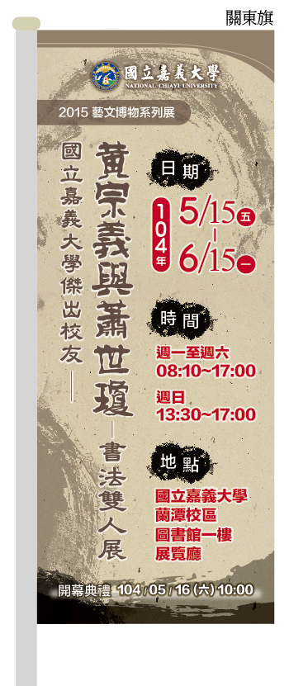  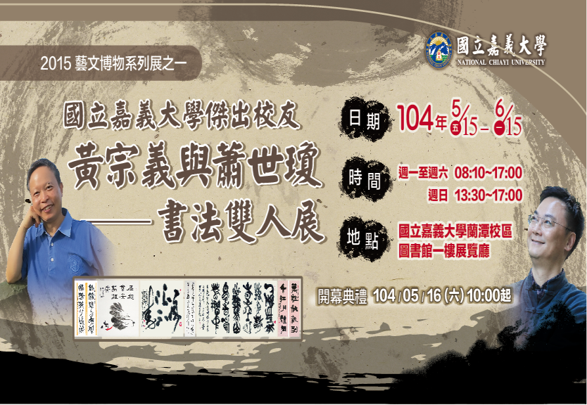 | 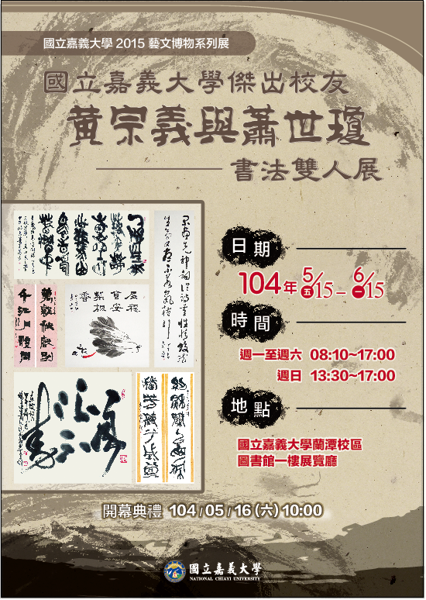

開幕及展期活動剪影
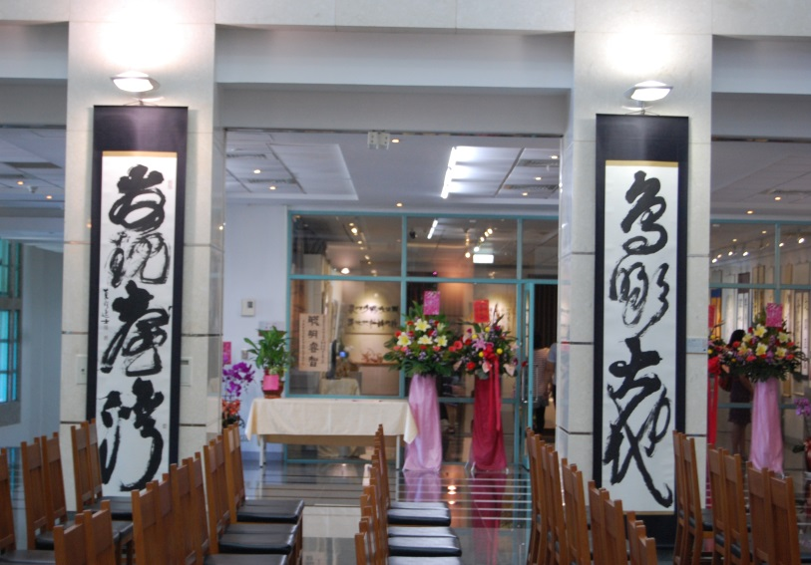 | 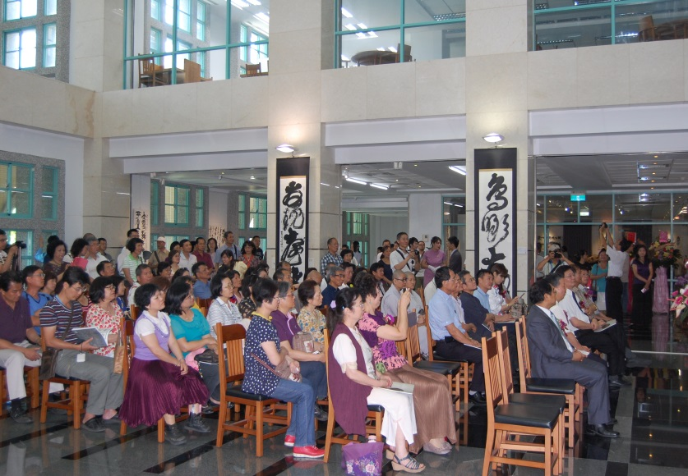
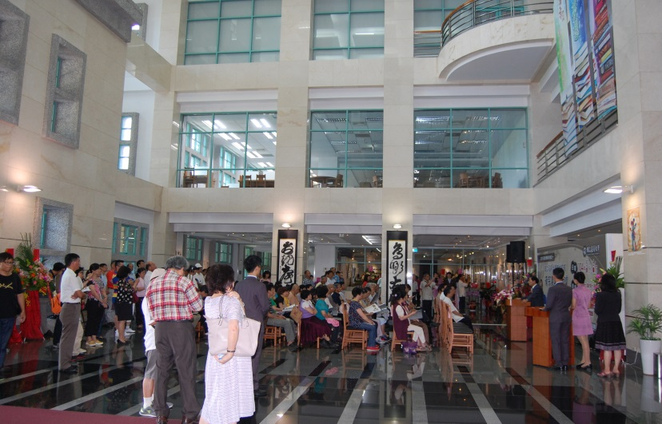 | 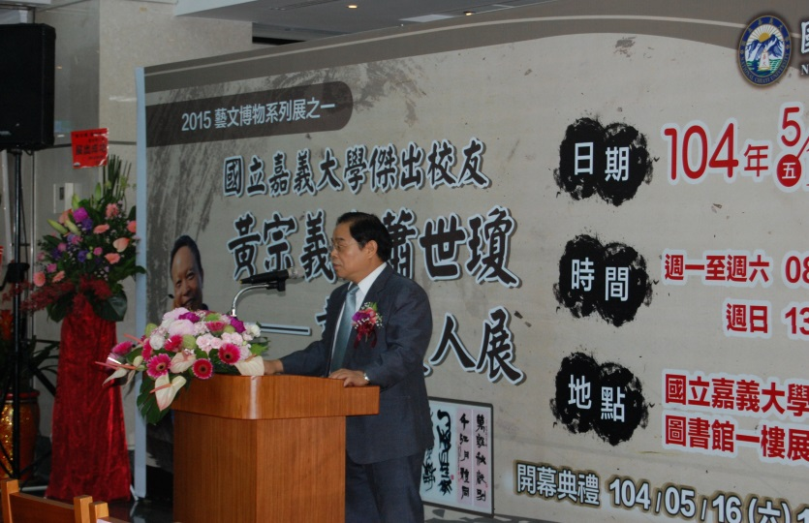
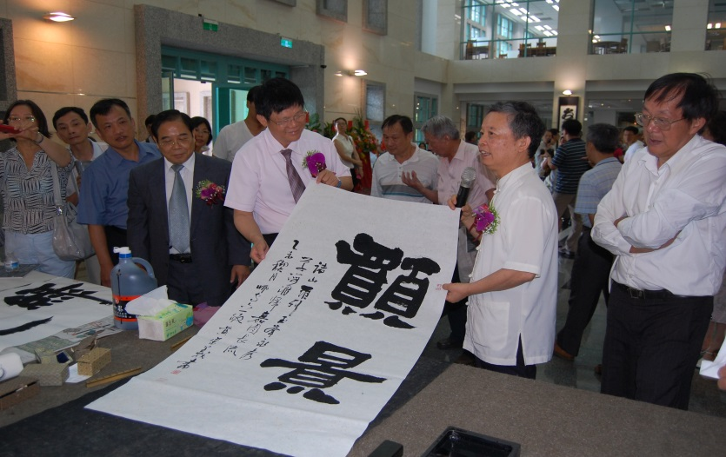 | 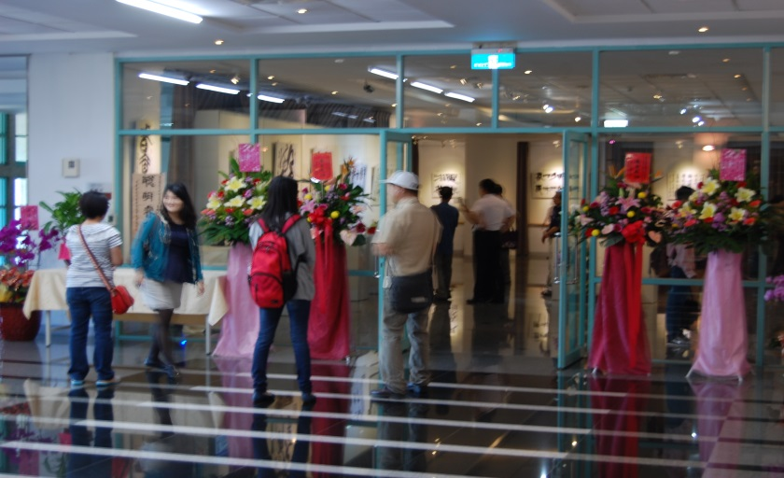
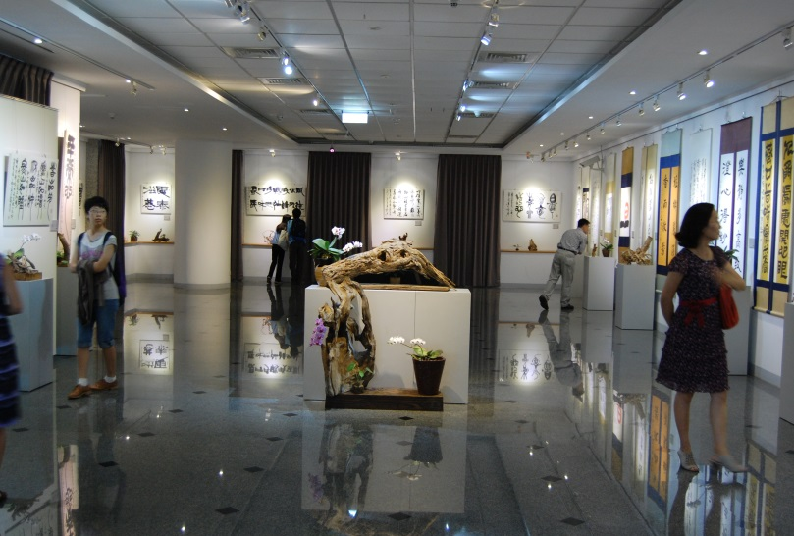 | 